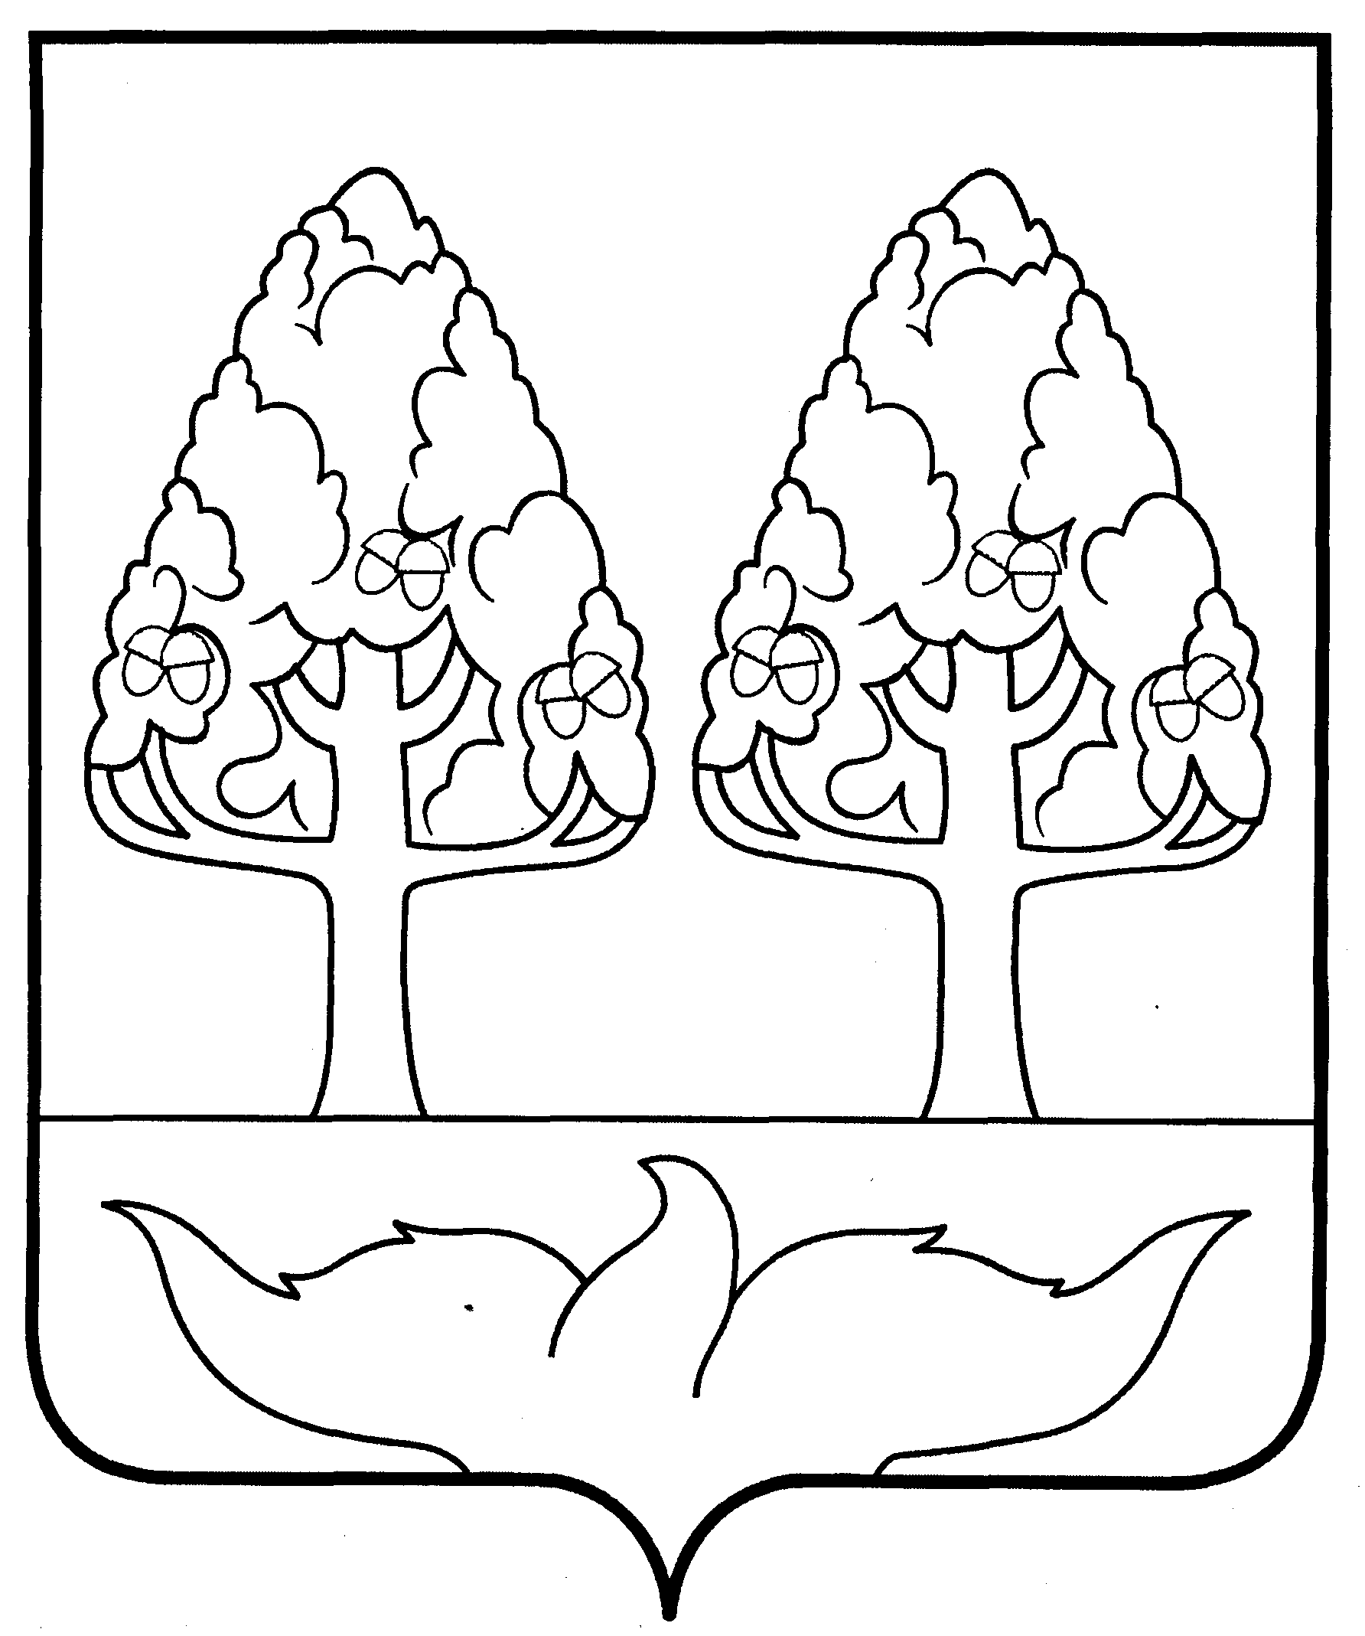

ОТДЕЛ ОБРАЗОВАНИЯ

АДМИНИСТРАЦИИ СТАНОВЛЯНСКОГО МУНИЦИПАЛЬНОГО РАЙОНА ЛИПЕЦКОЙ ОБЛАСТИ

ПРИКАЗ

 | 26 |  | декабря | 2013 г. | № | 209

с. Становое

Об обеспечении сопровождения внедрения и реализации
федерального государственного образовательного стандарта
дошкольного образования

Во исполнение приказа Министераства образования и науки Российской Федерации от 17.10.2013г. №1155 «Об утверждении федерального государственного образовательного стандарта дошкольного образования» и в целях обеспечения сопровождения внедрения и реализации федерального государственного образовательного стандарта дошкольного образования в системе дошкольного образования района

ПРИКАЗЫВАЮ:

- Обеспечить сопровождение внедрения и реализации федерального государственного образовательного стандарта дошкольного образования (далее – ФГОС ДО) в образовательных учреждениях района, реализующих основную образовательную программу дошкольного образования с 01.01.2014 года.

- Разработать план действий по обеспечению внедрения и реализации федерального государственного образовательного стандарта дошкольного образования (Приложение 1).

- Утвердить список рабочей группы по внедрению и реализации ФГОС ДО (Приложение 2).

- МБУ ЦРОМУО обеспечить методическое сопровождение внедрения ФГОС ДО в образовательных учреждениях района, реализующих основную образовательную программу дошкольного образования.

- Руководителям ДОО:

  - Оптимизировать организационную работу по реализации системы мер, обеспечивающих внедрение ФГОС ДО, в образовательных учреждениях, реализующих основную образовательную программу дошкольного образования;

  - Привести нормативную базу ОУ в соответствии с требованиями ФГОС ДО;

  - Разработать план методической работы, обеспечивающий сопровождение внедрения и реализации ФГОС ДО;

  - Контроль за исполнением приказа оставляю за собой.



Приложение 2

СПИСОК
рабочей группы по внедрению и реализации федерального государственного образовательного стандарта дошкольного образования

- Девяткина Н.П. – председатель комиссии, заместитель начальника отдела образования;
- Дякина Е.А. – старший специалист отдела образования, член комиссии;
- Лаврищева С.А. – директор МБУ ЦРОМУО, член комиссии;
- Жидких И.А. – методист МБУ ЦРОМУО, член комиссии;
- Меркулова Е.В. – заведующая дошкольным учреждением, член комиссии.

Приложение 1

План
действий по обеспечению внедрения и реализации Федерального государственного образовательного стандарта
дошкольного образования

Для обеспечения внедрения и реализации Федерального государственного образовательного стандарта дошкольного образования (далее – ФГОС ДО) необходимо проведение ряда мероприятий по следующим направлениям:
создание нормативно-правового, методического и аналитического обеспечения реализации ФГОС ДО;
создание организационного обеспечения реализации ФГОС ДО;
создание кадрового обеспечения введения ФГОС ДО;
создание финансово-экономического обеспечения введения ФГОС ДО;
создание информационного обеспечения введения ФГОС ДО.

№п/п | Направления мероприятий | Сроки | Ожидаемые результаты
№п/п | Направления мероприятий | Сроки | Уровень  учредителя  образовательной  организации | Институциональный уровень (уровень образовательной организации)
1. | Нормативно-правовое, методическое и аналитическое обеспечение реализации ФГОС ДО
1.1. | Разработка плана действий по обеспечению введения ФГОС ДО | декабрь 2013г.-март 2014 | План действий по обеспечению введения ФГОС ДО | План действий образовательной организации, реализующей основные общеобразовательные программы дошкольного образования (далее – образовательная организация), по обеспечению введения ФГОС ДО
1.2. | Приведение в соответствие с требованиями ФГОС ДО нормативной правовой базы на муниципальном уровне, уровне образовательной организации | 2014 г.- 2015г. | Нормативная правовая база, соответствующая требованиям ФГОС ДО | Локальные акты образовательной организации, соответствующие требованиям ФГОС ДО
1.3. | Проведение аналитических работ по вопросам оценки стартовых условий введения ФГОС ДО, требований к качеству услуг дошкольного образования с целью определения необходимых изменений в существующей образовательной системе | февраль-март  2014 | Сбор информации от образовательных организаций, анализ и предоставление обобщённых материалов в управление образования и науки области | Участие в опросе, направление информации в органы местного самоуправления
1.4. | Консультации, семинары по применению методических рекомендаций по разработке на основе ФГОС ДО основной образовательной программы дошкольного образования | июнь-июль  2014 | Доведение методических рекомендаций до образовательных организаций, методическое сопровождение | Разработка основной образовательной программы образовательной организации с учётом методических рекомендаций
1.5. | Разработка на основе ФГОС ДО основной образовательной программы дошкольного образования | 2014 год после утверждения приказа Минобнауки РФ о реестре примерных образовательных программ, соответствующих ФГОС ДО | Методическое сопровождение разработки основной образовательной программы дошкольного образования | Разработка основной  Образовательной программы образовательной организации,  в соответствии с ФГОС ДО
1.6. | Апробация методических рекомендаций о базовом уровне оснащённости средствами обучения и воспитания для организации развивающей предметно-пространственной среды в соответствии с требованиями ФГОС ДО | ноябрь 2014 | Учет методических рекомендаций при оснащении образовательных организаций | Учет методических рекомендаций при:  разработке основной образовательной программы дошкольного образования образовательной организации;  организации закупок для организации развивающей предметно-пространственной среды. Корректировка разделов основной образовательной программы дошкольного образования с учетом базовой оснащенности развивающей предметно-пространственной среды
1.7. | Мониторинг условий реализации ФГОС ДО | май 2014-декабрь  2016 гг. | Реализация муниципальных программ развития дошкольного образования с целью создания условий реализации ФГОС ДО в образовательных организациях | Создание условий реализации ФГОС ДО в образовательных организациях
2. | Организационное обеспечение реализации ФГОС ДО
2.1. | Создание органов, координирующих деятельность по подготовке и введению ФГОС ДО | декабрь 2013–январь 2014 г. | Создание рабочей группы по введению ФГОС ДО | Создание рабочей группы образовательной организации по введению ФГОС ДО
2.2. | Организация и проведение семинаров, круглых столов по проблеме введения ФГОС ДО | 2014-2015 гг.  по отдельному плану | Подготовка и проведение семинаров, круглых столов | Участие в семинарах, круглых столах по вопросам введения ФГОС ДО. Проведение педагогических советов и др. мероприятий в образовательной организации по реализации ФГОС ДО.
3. | Создание кадровое обеспечение введения ФГОС ДО
3.1. | Обеспечение поэтапного повышения квалификации руководителей и педагогов ДОО по вопросам введения ФГОС ДО | Июль 2014 - декабрь 2016гг | Разработка плана-графика повышения квалификации для руководящих и педагогических работников дошкольного образования на уровне учредителя | Участие руководящих и педагогических работников дошкольного образования в прохождении курсов повышения квалификации
3.2. | Изучение методических рекомендаций по проведению аттестации педагогических работников дошкольных организаций. | Июль 2015 г. | Организация семинаров по подготовке к аттестации педагогических работников | Участие в семинарах по подготовке к аттестации педагогических работников
4. | Создание финансово-экономическое обеспечение введения ФГОС ДО
4.1. | Применение методических рекомендаций по реализации финансового обеспечения реализации прав граждан на получение общедоступного и бесплатного дошкольного образования | октябрь 2013 г. | Учет методических  рекомендаций при определении  размера родительской платы и затрат на реализацию муниципальных  полномочий в области дошкольного  образования | Эффективное планирование расходов средств учредителя
4.2. | Мониторинг финансового обеспечения реализации прав граждан на получение общедоступного и бесплатного дошкольного образования в условиях введения ФГОС ДО | апрель  - г.- апрель  - г. | Нормативно - правовой акт,  утверждающий значение  финансового норматива на  содержание имущества, создание условий для присмотра и ухода и организации получения общедоступного и бесплатного дошкольного образования.  Подготовка муниципальных заданий с учетом доработанных методических  по финансовому обеспечению  реализации прав граждан на  получение общедоступного  и бесплатного дошкольного образования | Корректировка и выполнение  муниципальных заданий
5. | Создание информационного обеспечения введения ФГОС ДО
5.1. | Научно-практические конференции, педагогические чтения, семинары по вопросам введения ФГОС ДО | 2014 - 2016 гг. | Проведение семинаров и конференций по вопросам введения ФГОС ДО | Участие в семинарах и конференциях по вопросам введения ФГОС ДО. Проведение педагогических советов и др. мероприятий в ДОО по реализации ФГОС ДО
5.2. | Информационное сопровождение в СМИ о ходе реализации ФГОС ДО | Сентябрь  2013 декабрь 2015 | Подготовка публикаций в СМИ, в том числе в электронных, о ходе реализации ФГОС ДО | Размещение материалов на сайтах образовательных организаций, проведение родительских собраний

